
2009年05期 总第38期
★ 一版：新 闻 聚 焦
★ 二版：调 查 研 究
★ 三版：经 验 交 流
★ 四版：商 海 拾 贝

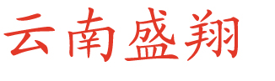
导读

云南盛翔工程建设监理咨询有限公司 www.ynsxjl.com 电话：0871—8686123 传真：0871—8685968

早安 —— 盛翔！
………………………………………………………………………………………………………………………………………………………………………………………………………………………………………………

晨曦中一个跨步前行的身影被定格，
那是盛翔人；那是上班途中时间的追梦人；

霞光中小区岗哨前一个挺拔标准的军礼被定格，
那是盛翔人；那是小区忠诚的守护神；

星光下小区的路灯旁一个弯曲的身影被定格，
那是盛翔人，那是小区的马路天使；

简易的办公室里，一群忙碌的身影被定格，
那是盛翔人，那是为建设凝聚着汗水的填词谱曲人；

未竣工的楼顶上一个忙碌的身影被定格，
那是盛翔人，那是项目质量和信誉的保护神；
晨光中一个用仪器瞭望的身影被定格，
那是盛翔人，那是城市坐标的定格者；

狭小的办公室里，有一个绘图的身影被定格，
那是盛翔人，那是城市蓝图的描绘者；

龙源温泉的客房里一个忙碌的身影被定格，
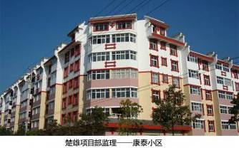
那是盛翔人，那是爱心的使者；
水雾腾腾的泳池边一个忙碌的身影被定格，
那是盛翔人，那是阳光健康的使者；

招标大厅一个宣告的身影被定格，
那是盛翔人，那是公正公平的使者；

盛翔人的身影在美丽的天地间被定格……
为祖国的繁荣富强被定格；
啊！——盛翔！
我为你自豪、我为你骄傲！
我向你致敬：早安——盛翔！
2009年4月27日晨
(韩春福)

……………………………………………………………………………………………………………………………………………………

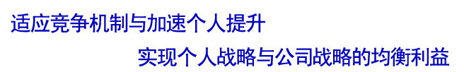
日常生活中如何预防猪流感

随着公司长远发展的理念树立，公司战略目标和经营目标的确定。随之而来的必定是结合相应要求的体制改革，要求之迫切和范围之广是多数人感受较深的。特别是导入了产值目标和监理部评比与严厉的落实问责，使多数人的压力加大。个别综合能力差、心理素质差和对新要求适应能力与执行能力差的人面临着在竞争中被淘汰的最终结果。
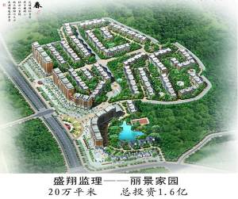
总体来讲，新事物的接受与落实，执行是较缓慢和被动，就像多数人对“自我承诺”和“执行日志”的不理解和不认真一样。所以加速人员思维的引导，消除思想误区，提升执行能力就变得非常急迫。要使多数人能正确理解和执行公司的理念和战略，抛弃打工者、唯利是图和不能团结协作的不良做法。通过团队的打造与构建企业特有的文化来达到企业理念和战略目标的实现。
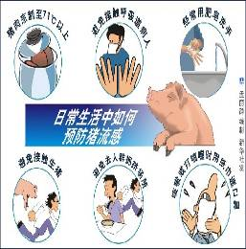
对多数人来讲，承诺和竞争总是不舒服的，因为有了承诺和竞争工作就必须认真专注，要付出更多的汗水。就像我们打羽毛球一样，没有每月第一名的竞争，以前想来就来，随便应付，水平没有大的提高。实行每月第一名的竞争，建立了严格的奖惩机制，使每一位球员都向力争第一，不愿垫底的目标奋进，更加认真务实，在短期的时间内，球技得到了提升，心理素质更加稳定。因此，要充分认识竞争的巨大作用，通过竞争达到我们人员的成本最好管理，服务意识的急速提升，个人综合能力的不断迈进。总之，我们要统一思想，要使竞争在每一个人的脑中根深蒂固,贯穿于工作和生活当中,融入于每一件事当中。
专家四点建议:
①经常洗手，包括你的鼻子和嘴巴。如果生病了，留在家里和限制与其他人接触。
②居室勤通风换气，衣被多晾晒，吃熟食，尽量少去人流聚集的地方。
③避免身体接触，包括握手亲吻共餐等。
④出现流感征兆或病症者应及时就医。
产值的导入和奖惩的确定，改变了以前人员的浪费现象，明确了每人每天的产值，极大调动了人员的工作积极性和主观能动性，基本上实现了个人战略与公司战略相结合的利益关系。 （方卫星）

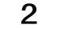
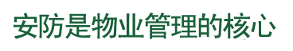
云南盛翔——调查研究
2009年05期 总38期 电话：0871—8686123

当今物业管理，由于社会治安形势比较严峻，加之新建的物业大多地处城郊结合部，周边治安环境十分复杂，安防管理工作的好坏就成为了开发商和业主选择物业管理公司的一个重要条件。因此，我们在抓对外拓展的同时一定要注重和加强安防管理工作的建设与完善，让业主安居乐业。
一、在公司安防管理预案的基础上，创新建立一个实用的安防管理机制
由于几年前公司是以居住型小区物业管理起步创业的，许多的管理方式都是源于从居住型小区管理出发定制的，而今，已拥有了一部分的商务+居住型、市场+居住型的管理区，这样，就要求公司在派驻新型物业管理区的最高行政负责人——管理处主任，以及安防管理工作直接负责人——保安主管，从本物业管理区的实际出发，在公司安防管理工作预案的基础上，创新制订出一个适合于本物业管理区的安防管理机制
例如：在市场+居住型的物业管理区，针对经营易燃类产品（比如：XX油）的，要求业主配备简易灭火设备（比如：灭火器），并协助其员工掌握最基础的消防意识，同时将该业主作为本物业管理区的“重点防火户”加强安防管理检查。
在居住型小区，针对居住业主普遍使用煤气、液化气做饭的特点，定期进行统一的安全检查，针对存在火灾隐患的，立即提醒业主更换或修理。把安防管理工作做细，让每户业主都成为我们安防管理的一个组成部分。
二、岗位培训与演练
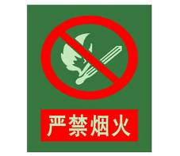
公司“安全责任一票制”已经很清楚的告诫我们：安防是我们每一个物业管理区的中心工作。没有安全保障，将会影响到业主对我们所有工作地评价，因此，各物业管理处都必须重视安防管理工作，不能照搬照套的依赖于公司制定的安防管理预案，必须结合本物业管理区的特点来贯彻和实施；更不能存在有安防管理工作是保安员的工作，与其他岗位无关的错误思想。管理处作为公司派驻物业管理区的工作机构，所有成员都必须树立“安防第一”的思想，全员参与到安防管理机制的训练与演练中。由于安防事件的发生，往往带有突发性，我们无法预想到事件的发生，也无法设定为保安员就是安防事件发生时的第一发现人（或接报人），而且在处理和应对安防事件过程中是完全可能有其他岗位人员连动参与的，所以，管理处必须有定期的安防全员培训与演练计划，也只有这样，我们才能建立一个有效的安防管理机制，避免在出现安防事件时，因为指挥和处理混乱而带来严重后果与人员伤亡。
例如：“火灾发生”演练，就能避免出现真实险情时，处理的混乱场面。由于管理处人员都比较年轻，没有消防队员的经验，又缺少训练一旦突然发生火灾，在第一时间里很容易出现混乱场面。在公司发展史上曾经遇到的“火灾”都是较小的，而现在增加的商务+居住型、市场+居住型物业管理区，都存在一些比普通市民业主家里更多的易燃危险品（如：油类、橡胶、塑料），加大了安防管理的压力。更何况从去年的报纸上，我们已看到几期普通市民家里火灾，由于错过第一时间的应急处理，烧成一片废墟，连消防队都难以施救。我们提倡在保障自身安全的情况下，尽最大努力地避免业主的损失。
再如“快速反应”演练，就能培养保安员的快速反应能力。我们假设一个问题：如果某一天，在管理区内3—4名保安员东奔西跑都追不上一个小偷，许多业主都看见了，还敢继续信任我们保安员的安防能力吗？
因此保安员基础训练应增加一些新的内容，解决目前存在的薄弱环节和增强安防突发事件的应急处理能力。
- 切实做好各项日常安防检查。
由于许多的安防日常检查工作都是重复的，容易出现敷衍了事的麻痹思想，这是十分危险的，因而作为我们应对安防突发事件的有效措施之一，就应做好日常检查，因此建议管理处主任和公司职能部门在开展例行书面记录检查时，一定要选择性的对部分项目进行实物检查，将检查、监督工作真正的落到实处。促进安防管理，同时促使承担专项日常检查、维护的员工不敢有懈怠行为，认真履行工作职责。
（赵建军 推荐)

…………………………………………………………………………………………………………………………………………………………………………………………………………………………………

在“新昆明，加速度”口号的感召下，建设新昆明的新思想、新理念、新行动正在火热展开，昆明新的形象正在树立，新的昆明正在高速发展……
但是，我们在高速发展的同时，却见诸多媒体不和谐的音符正在凸现：自来水管的爆裂，白花花的自来水被浪费，造成区域供水困难；断电、断气、通讯信号中断等，甚至发生对周围环境的危害，严重影响市民的生产、生活，破坏了新昆明的形象，如果不能进行有效管理，我们将失去很多很多……
为什么出现那么多现象呢？很多地方建了又建，挖了又挖、补了又补，修了又修、改了又改，但为什么这种现象时时在发生呢？作为管理部门也想了许多办法，管理也非常的辛苦，最后吃力不讨好，类似问题还在发生……
要解决此类问题必须采取动土证的管理审批，这样至少可以减少事故的发生，对确保市民的生产、生活需要，保障社会和谐稳定是有积极作用的：

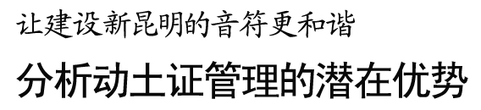
首先，对地下管网的规划要按照城市管网规划的有关法律、法规、规范、文件的要求，合理规划，按建设程序建设，并建立地下管网的地理信息数据库，明白其埋设的位置；
其次，对城市管网的保护中，要建立管理的制度，在源头上堵住意外事件发生，按照建设程序，先申报，然后进行调查审批再进行开挖，即由开发商或施工单位把动土的情况，用书面报告的形式向行政部门申报，行政部门通过各主管部门协调对地下管网进行调查，由各管理部门分别提供各专业地下管网的详细资料，并把签字确认的资料提供给开发商，开发商提供资料给设计、监理单位，由施工单位实施，如果施工单位未按程序办理，擅自动土造成损失的，除按照规定赔偿损失外，可以建议加倍处罚；
最后，审批程序完毕，施工单位应报施工方案，请建设单位专业负责人审批，施工方案也可由监理单位审核批准，施工单位严格按照审批通过的施工方案执行，至少可以减少地下管网因为盲目施工带来的不必要的损失。
建议审批单位：
1、国土局；
2、规划局；
3、水务局；
4、林业局；
5、环保局；
6、建设局 ；
7、城管局；
8、给排水公司；
9、燃气公司；
10、电信公司；
11、电力公司；
12、有地下埋设物的其它单位；
发生关系的单位均应身旁。

① 如果新建项目，已取得主管部门审批的可以不再审批，可直接由相关的管理部门调查数据后审批；
② 如果属于改造、扩建的项目需要发生关系单位的部门，单位审批地下管网调查情况；
③ 如果不是改造、扩建的，如临时倒土、取土或绿化工程项目的也要参照执行，确保地下管网安全。
动土证的使用笔者早在1992年云南磷肥厂很多项目中用过，避免了很多事故的发生。
（韩春福）

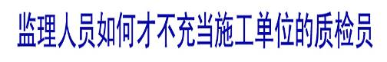
监理是受项目业主的委托，对工程建设项目进行监督管理的社会组织。监理与项目业主是委托与被委托的关系，与承建商是监理与被监理的关系，无论从隶属关系还是从合同关系上监理都是相对独立的，都不应为施工单位承担质检工作。但在实际工作中，不少监理部的监理人员已自然或不自然地充当了一部分施工单位质检员的角色。那么，如何才能摆脱这种局面，使监理走上正规的道路呢？通过几年的监理工作实践，总结出以下几点具体措施：
一、认真审查施工组织设计，充分落实施工单位质检人员到岗情况。
监理的工作大部分也是最重要的为事前控制。在审查施工单位申报的施工组织设计时，应注意核查各专业质检员的配备情况。如质检员数量不能满足工程需要，则要求其重新申报，直到满足工程需要为止。同时，更重要的是在施工过程中注意检查施工单位所配质检员的到岗情况，切莫让施工组织设计流于形式。发现有不到位情况，立即通知施工单位项目负责人，要求其进行调整。这样，从质检员的组织就能保证满足工程需要，施工单位的质检工作就有着落了。
二、严格验收程序，发挥自检作用。
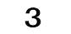
我们知道，监理一切报验均在施工单位自检合格的基础上进行。现在许多质检员变成了“联络员”，某一部位施工完成后，质检员便去叫监理来验收，监理验收合格后就算合格，不合格再整改。这无疑简化了工程验收程序，使自检工作流于只作资料的形式。针对此类情况，监理每次验收时，只要发现其不合格项超出抽检允许数量，就不在继续往下进行验收，要求其先进行整改，在其工序报验单上签署不合格意见，要求重新填报。整改合格后再次验收，监理除验收首次发现不合格项整改情况外，对所报验收段重新全面抽验。以此类推，直到抽验合格为止。这样可以避免施工单位只改正监理提出部位，而对其他部位不予检验及整改的弊病，从而督促了其质检员认真验收。
2009年05期 总38期 电话：0871—8686123
云南盛翔—— 经验交流
三、约法三章，建立约束机制。
在监理协调例会中，特别是在第一次工程例会中，监理人员向施工单位约法三章，建立分部分项报验和隐蔽验收的约束机制，严格报验制度，贯彻班组自检——质检员复检——监理最终评定的逐级报验检查制度。具体方法为：对施工单位提出的工序质量报验，监理如一次验收不能通过，则第二次验收需有项目经理签署意见。如此反复，若三次验收仍不合格，监理工程师可向业主汇报后，可采取停工、撤换施工人员或罚款等惩罚措施，这样，同一部位几次验收合格，项目经理也可以做到心中有数，以便加强施工单位奖惩管理，使质检员每天在现场进行督促检查，增强责任心，如是不但摆脱监理人员充当施工单位的质检员的局面，另外又保证了工程质量。
综上所述，我认为监理的工作主要是管理，如果不重视管理而单纯靠质量验收去保证工程质量，那必将产生事倍功半的现象。只有从实践中认真总结经验、教训，区分不同情况，采取相应得力措施，才能真正不充当施工单位质检员。 （李树林 推荐）

…………………………………………………………………………………………………………………………………………………………………………………………………
关注悬挑脚手架的一次悬挑高度

扣件式钢管脚手架是目前使用最为广泛的一种外墙脚手架，在今后的较长一段时间内，将大量采用《建筑施工扣件式钢管脚手架安全技术规范》（JGJ130—2001），要求对脚手架大小横杆的强度、刚度、扣件的抗滑移力、立杆的稳定性以及连墙件的强、刚度、地基承载力等进行验算。除此之外，当采用分段卸荷的悬挑式脚手架时，尚应进行悬挑架的强度、整体稳定性和支杆、拉绳的强度、刚度验算。
就悬挑脚手架来讲，目前普遍采用型钢作为支撑构件，而型钢作为脚手架的承重悬挑梁又支撑在建筑的楼层上，锚环对悬挑梁将产生拉力，悬挑梁对混凝土结构产生局部压力，尤其是边框梁。如果悬挑脚手架悬挑太高，承担的荷载超过外边框架梁的正常使用条件下的承载力，将会引起外边框架梁损伤或破坏；对框架梁的损伤或破坏会导致外脚手架的失衡和垮塌，后果将会十分严重。
建筑外悬挑脚手架的高度除应通过理论核算其刚度、强度和稳定性等力学性能外，还应重点核算其支撑结构——外框架梁的刚度和强度。外框架梁在正常使用条件下的承载力限制了外挑脚手架的搭建高度。因此，必须关注悬挑脚手架的一次悬挑高度。 （夏继鹏）

当前安全监理工作的难点及原因分析

自从国家的法律法规确定了监理的安全管理职责以来，安全监理工作一直是困扰监理人员的一个难题。以下是我实际工作中的一点体会，供各位同行批评和指正。
一、整个建筑行业的安全管理工作普遍达不到相关安全标准和安全技术规范的要求。当监理人员按照安全技术规范要求施工单位时，施工单位往往会提出：“其它工地做得还不如我好，还不是照样在施工”。这个问题确实不好回答。即便政府相关部门也不能完全按照安全技术规范监督和检查。
二、施工单位安全生产责任制没有真正落实。虽然法律法规明确了项目经理是现场安全管理的第一责任人，施工单位也都在墙上悬挂了安全生产责任制，但是一旦发生了安全事故，经济损失和政府的处罚基本都是由单位承担，而对个人仅仅是一个象征性的处罚。项目经理没有多大压力，责任感和安全意识也就不强。
三、施工单位主要负责人在安全管理上不想多投入，在材料采购上加以控制，也给现场安全管理工作带来一定的难度。
四、项目经理和安全员在安全管理方面的知识不够。相关部门组织的安全培训和考核多流于形式，再加上管理人员自身也不加强学习，很多人甚至连《安全技术规范》都没有。似乎《安全技术规范》是写给监理人员看的，而与施工管理人员无关。

五、有的业主，特别是房地产开发商，为了减少投资，不想承担某些安全措施费用，也给安全监理带来了很大难度。业主作为监理的服务对象，我们不便抵触太多，只有去“灵活掌握”，而“灵活掌握”本身就是个考人的东西。
总之，安全监理工作任重而道远，需要各方的努力和配合。

（张宝君）

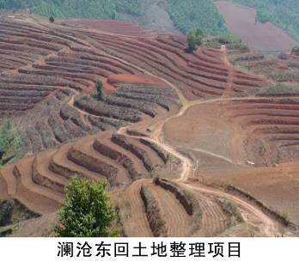
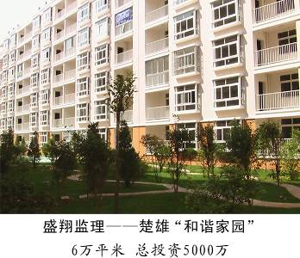
*******************************************************************************************************

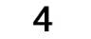
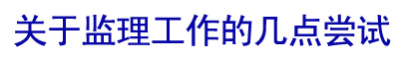
2009年05期 总38期 电话：0871—8686123
云南盛翔——商海拾贝

在工程建设中有一些不成文的习惯性做法。而这些习惯性做法与相关施工规范或标准是不相吻合的，甚至是完全违背的。但多年来，仍在工程建设中存在。对此类现象，自己也一直在思索。通过几年监理工作的总结，在近年的监理项目中，进行了以下一些尝试。
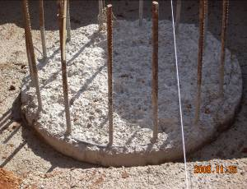
一、工程的渗漏问题一直是人们常提及的，尤其是少数工程在竣工后的短时间内，就出现渗漏现象。渗漏问题的存在主要是因为未严格施工工艺和防水材料质量问题所致。对于防水材料质量的控制，《屋面工程质量验收规范》GB50207－2002中的3.0.6条规定,材料进场后必须抽样复检并提出试验报告。但在工程实施中，极大部分都不抽样复检，仅凭眼观检查就确定是否使用，存在着主观性和不科学性。针对此情况，在祥丰上城、安宁监狱改扩建工程中，监理通过协调，施工单位的防水材料一律见证取样送检，以检测报告的物理性能判定质量状况，从而确定能否用于工程。

浅谈团队精神的作用

从2008年7月开始，我们云南盛翔监理公司从上至下,利用大会小会一直在宣传公司员工的团队精神。为此，我对员工的团队协作精神有几点感想：

一：所谓团队精神，简单来说就是大局意识、协作精神和服务精神的集中体现。团队精神的基础是尊重个人的兴趣和成就。是协同合作认真做好本职工作，诚实地为客户做好服务，目标是全体员工的向心力、凝聚力，反映的是个人利益和整体利益的统一，为公司创造经济收入，保证体制的高效率运转。团队精神的形成并不要求团队成员牺牲自我，相反，职业挥洒个性、表现特长保证了成员共同完成任务目标，而明确的协作意愿和协作方式则产生了真正的内心动力。团队精神是组织文化
的一部分，良好的管理可以通过合适的组织形态将每个人安排到合适的岗位，充分发挥集体的潜能。如果没有正确的管理文化，没有良好的从业心态和奉献精神，就不会有团队精神。

二：作为监理行业，因工作的原因或特定的因素，点多面广，同一工作场合人员少甚至只有一个人，在公司而言也是一个团队，也要发扬团队精神， 团队精神的培养，能使公司所有员工齐心协力，拧成一股绳，朝着一个目标努力，对每位监理工程师来说，团队要达到的目标即是自己所努力的方向，团队整体的目标顺势分解成各个小目标，在每个员工身上得到落实。

三、任何组织群体都需要一种凝聚力，传统的管理方法是通过组织系统自上而下的行政指令，淡化了个人感情和社会心理等方面的需求，而团队精神则通过对群体意识的培养，通过员工在长期的实践中形成的习惯、信仰、动机、兴趣等文化心理，来沟通人们的思想，引导人们产生共同的使命感、归属感和认同感，逐渐强化团队精神，产生一种强大的凝聚力。

四：团队精神要靠员工自觉地要求进步，力争与团队中最优秀的员工看齐。通过员工之间正常的竞争可以实现激励功能，而且这种激励不是单纯停留在物质的基础上，还能得到团队的认可，获得团队中其他员工的尊敬。

五：员工的个人行为需要控制，群体行为也需要协调。团队精神所产生的控制功能，是通过团队内部所形成的一种观念的力量、氛围的影响，利用各种规章制度，来控制职工的个人行为。这种控制不是自上而下的硬性强制力量，而是由硬性控制向软性内化控制；由控制职工行为，转向控制职工的意识；由控制职工的短期行为，转向对其价值观和长期目标的控制。因此，这种控制更为持久有意义，而且容易深入人心。
（潘法明）
二、人孔桩在工程中的应用较为普遍，但在施工中，都习惯性的不清除桩顶的软弱混凝土（浮浆）。尤其是近年来随着泵送混凝土的普遍使用，桩顶的浮浆较自拌混凝土的浮浆多。祥丰上城项目施工时，经监理协调，施工单位进行了桩顶浮浆的清除，少数桩顶的浮浆厚度达80～120mm。但在清理中，也存在一些局限性，浮浆的清除不是很到位。在总结经验的基础上，安宁监狱改扩建工程的桩顶浮浆真正可以说是得到了彻底清除（详实物照片）。
（清除软弱混凝土的人孔桩桩顶）

综上所述，工程建设中的一些不良习惯性做法，只要监理工程师做好协调工作，尤其是与项目经理的协调，就会取得对方的认同，达成共识，从而改变以往的习惯性做法，促进工程质量的提高。 （夏继鹏）


……………………………………………………………………………………………………………………………………………

没有失败，只有放弃，不放弃就不会失败。获胜没有什么其它秘诀，唯一的秘诀就是自己的不断努力。
坚守“永不放弃”的两个原则。第一个原则是永不放弃，第二个原则是当你想放弃时回头看第一个原则：永不放弃！
成功者与失败并没有多大的区别，只不过是失败者走了九十九步，而成功者却多走了最后一步，即第一百步。失败者跌倒的次数比成功者多一次，成功者站起来的次数比失败者多一次。
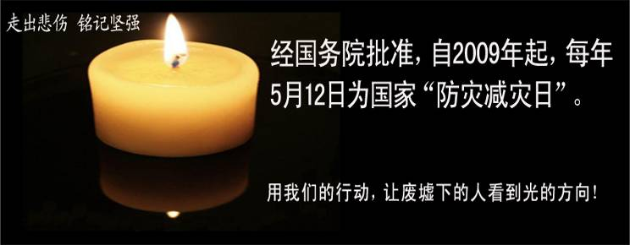
当你走了一千步时，也有可能仍然遭到失败，但成功却往往躲在拐角的后面，除非你拐了弯，否则你永远不可能成功。
往往有许多人对失败的结论下得太早，当遇到一点点挫折时就对自己的工作产生了怀疑，甚至半途而废，那前面的努力就都白费了。唯有经得起风雨的种种考验才是最后的胜利者。因此，如果不到最后关头就决不要放弃，永远相信：成功者不放弃，放弃者不会成功！
不论面对什么情况，成功者都显出创业的勇气和坚持不懈的毅力。他们以一种大无畏的开拓精神，稳步前进在崭新的道路上，在困难面前泰然处之，坚定不移。
成功者和失败者都有自己的“白日梦”。不过，失败者常常是虽祈望得到名声和荣誉，却从不真正为此做任何事情，只好在想入非非中度过一生。成功者则注重实效。当他们决心把自己的希望和抱负变成现实的时候，即使在重重摔倒以后，也有会坚强的站起来，他们从来不会被暂时的挫折击倒，而是不断免励自己采取行动，向着目标奋勇攀登。成功者总是年复一年地致力于某件事，以求得一条最合理、最实际的前进之路。
（龙源森林温泉 桑翠）

……………………………………………………………………………………………………………………………………………

